Relatório – Formulário Dribbble – 21/04/2023

Nome: Bruno do Nascimento Rodrigues

Github: https://github.com/Brunonasccimentto/formularioatv

1- Objetivos

Escolher entre os designs disponíveis no dribbble e reproduzir o design escolhido no formulário na atividade passada.

2- Atividade

A princípio foi feito a escolha de dois designs de formulários na dribbble. São eles:

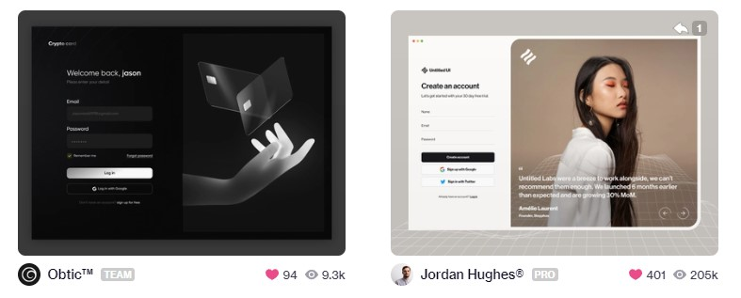

Figura 1 designs escolhidos na dribbble

Para reproduzir o formulário principal, em preto, o primeiro passo foi dividir a tela em duas partes usando display flex. O linear-gradient do background é feito com o site <https://cssgradient.io/> que facilita bastante na criação do css. Além dele, também foi utilizado o paint 3d do próprio Windows 10 para coletar as exatas cores que foram usadas no design selecionado.

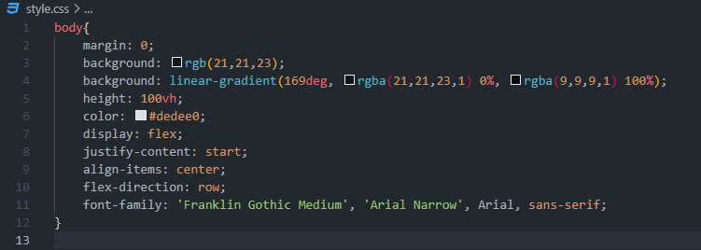

Figura 2 body css

Após o body finalizado, vamos fazer o css formulário. Observe que foi adicionado o overflow, pois caso o conteúdo do formulário passe o tamanho definido, é adicionado uma barra de scroll, e os dois abaixo em azul, definem o tamanho da barra e sua cor.

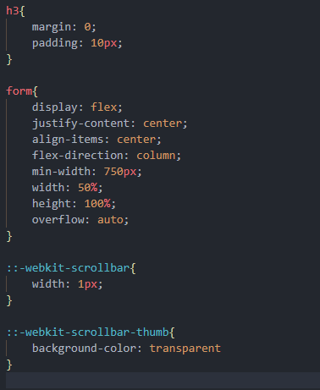

Figura 3 form css

FieldSet é todo o conjunto de dados, dados pessoais e endereço, são definidos apenas o tamanho dos campos, alinhamentos e espaçamento entre eles. O #select e #idtipo_cliente estão estilizando o campo especifico “escolha tipo de cliente”.

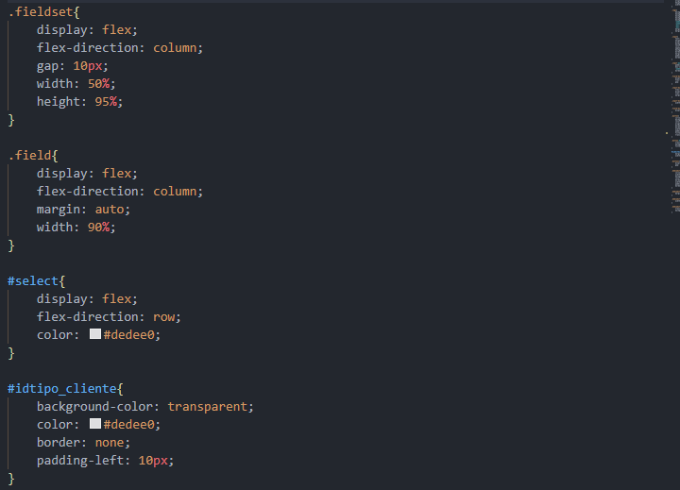

Figura 4 campos css

O próximo css define o tamanho da outra parte da tela em .div-img e em .img o tamanho das imagens e suas bordas da ponta alta na esquerda e na baixa direita, para ficar semelhante ao segundo formulário escolhido no dribbble.

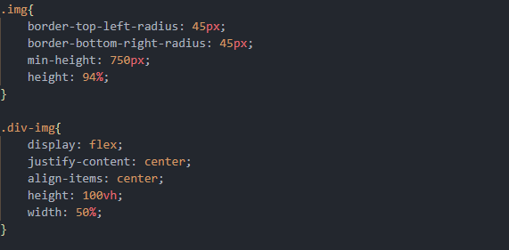

Figura 5 imagem css

A logo faz o efeito “prateado” que estava na logo, foi utilizado referencias do site <https://fossheim.io/writing/posts/css-text-gradient/>, observe que é utilizada uma técnica com o background, é o texto que fica transparente, assim, recebendo a cor de fundo.

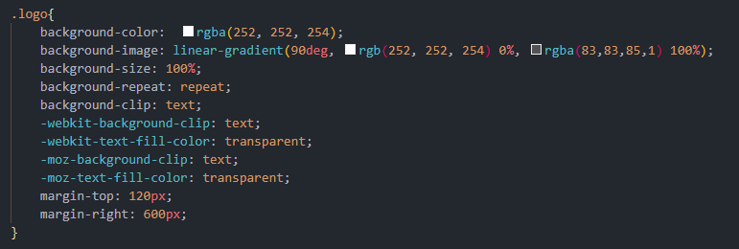

Figura 6 logo css

A classe .input é justamente o css feito para estilizar a tag input no html, aqui foi utilizado várias coisas importantes, porque ao user agente css dos navegadores, o estilo definido era sobrescrito por outro, perdendo assim as características que o faziam semelhante ao desing do dribbble. Por esse motivo, foram adicionados !important em partes que estavam dando conflito. A pseudo-class :autofill evita que ao usar o auto completar do navegador mude a cor dos inputs que foram auto completados.

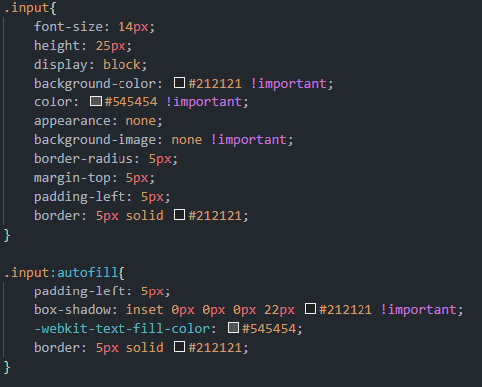

Figura 7 input css

Foi um pouco complicado de achar soluções para tal problema pesquisando no google, até que tive a ideia de olhar como era feito isso em sites que possuem “darkmode”. Ao inspecionar a página do github, pude perceber o uso da pseudo-class :autofill e a tática de usar o box-shadow com inset, para que a sombra seja feita dentro do campo.

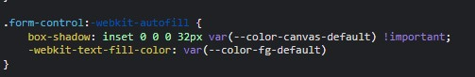

Figura 8 github css

Para que os botões de pesquisa do formulário fiquem do lado de seus respectivos campos, foi feito classes para estilizar somente a div desses campos. Observe que agora o flex-direction é row, para o botão ficar justamente ao lado do campo, e na classe .input-button o uso do flex-grow 1, para impedir que o tamanho do botão seja diminuído ao encurtar a tela.

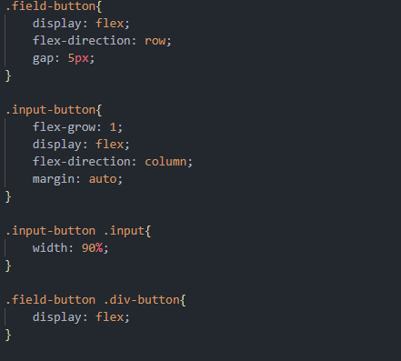

Figura 9 campos dos botões css

E para finalizar, a estilização dos botões. Observe que eles foram divididos agora em dois grupos, os da classe button e os da mediabuttons. Respectivamente, a primeira tem como característica o tom prateado dos botões e um leve brilho “brightness(1.1)”. A segunda possui uma cor preta, pois são botões para fazer o cadastro utilizando conta de outras plataformas digitais.

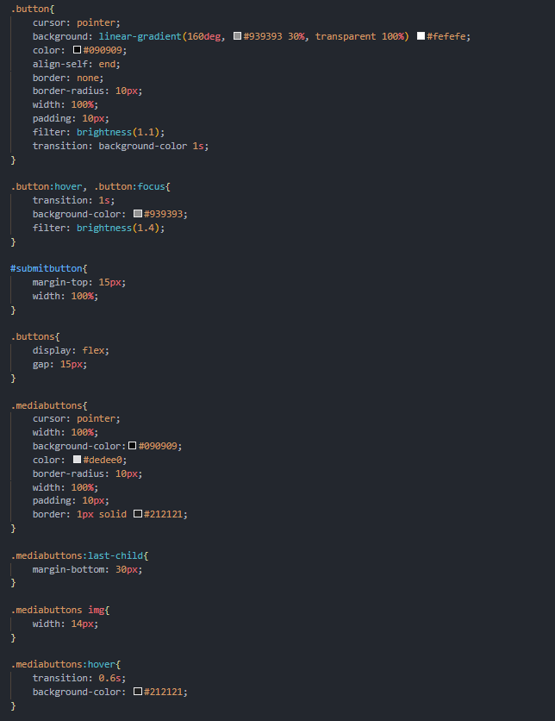

Figura 10 Botões css

3- Testes

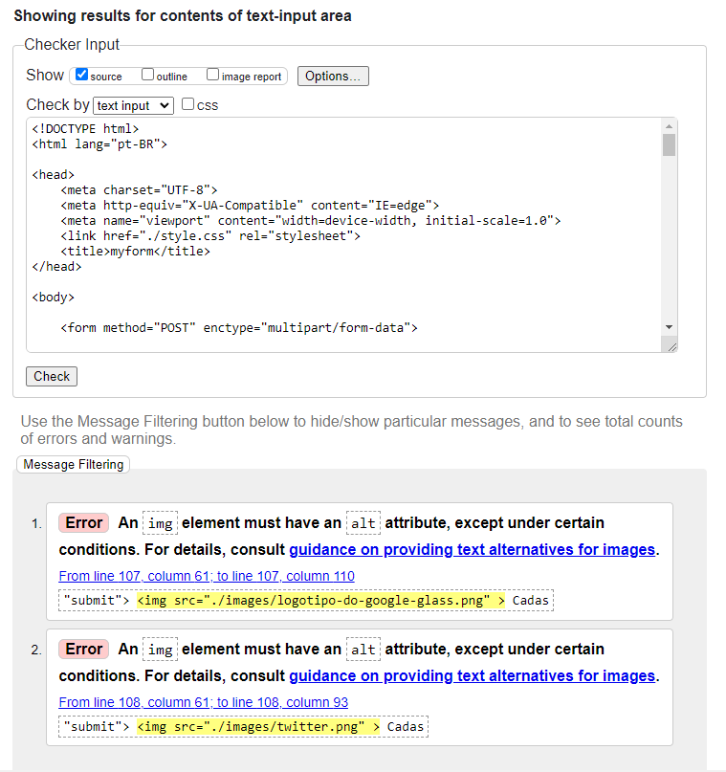

Figura erros encontrados ao testar o novo html

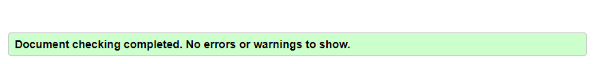

Figura Erros arrumados

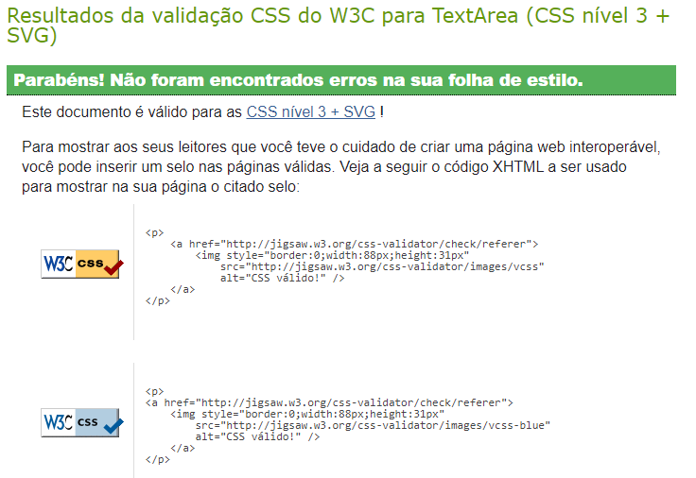

Figura teste css

4- Resultado

Como resultado final do css, ficou assim a página HTML.

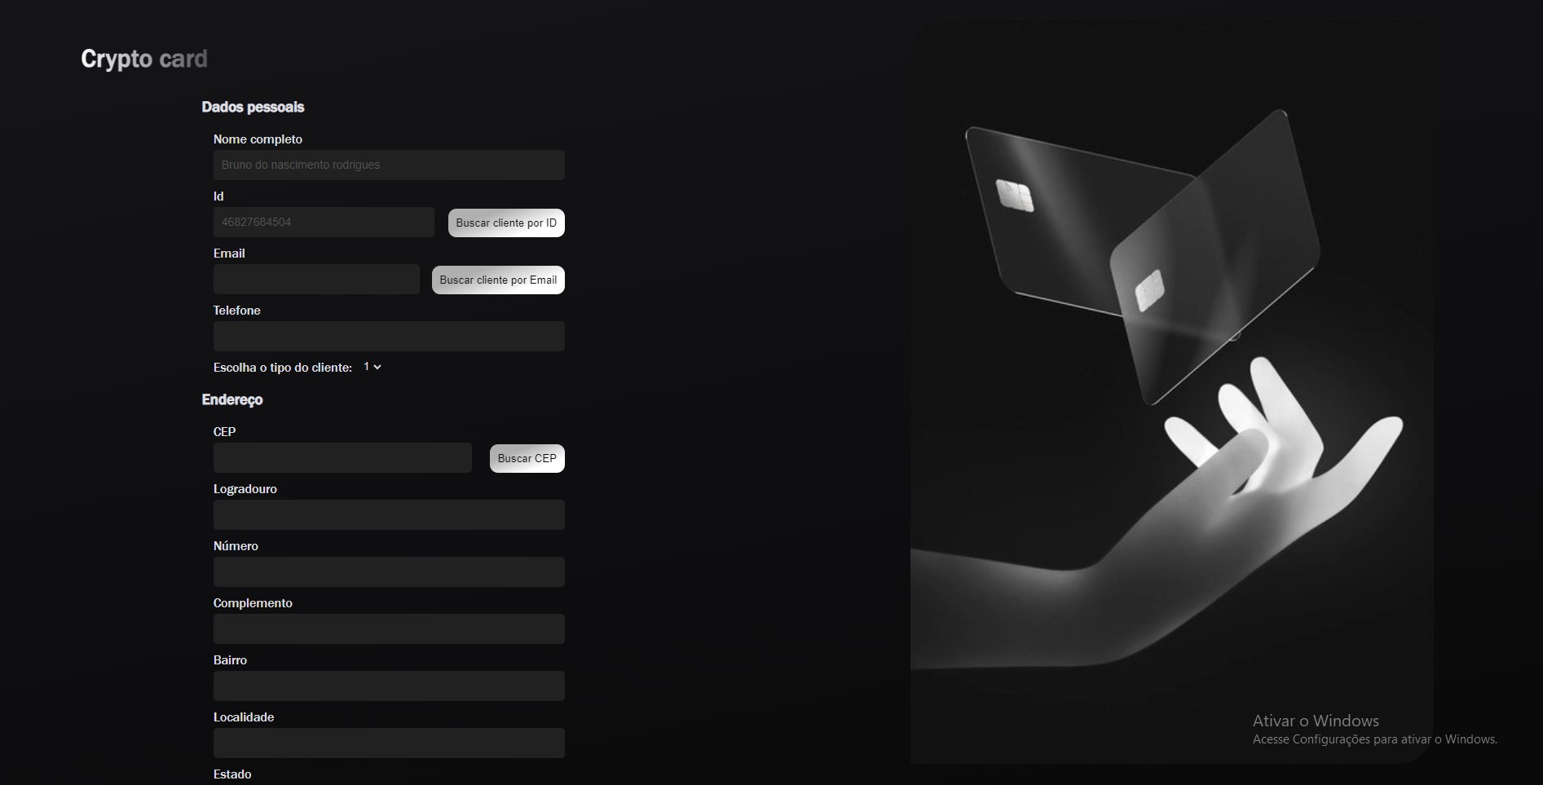

Figura 14 formulário com o css finalizado

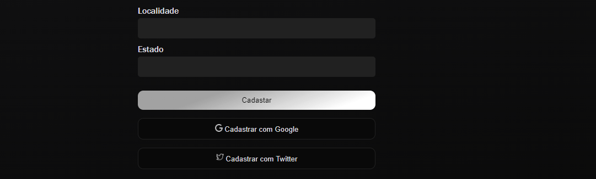

Figura 15 parte de baixo do formulário

Em comparação com o design da dribbble:

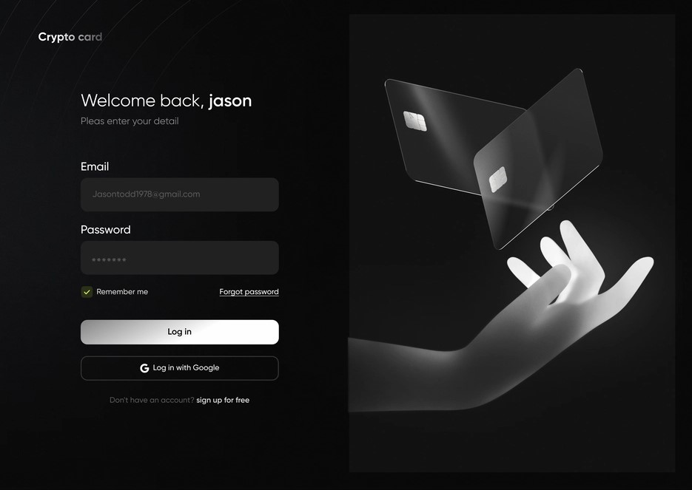

Figura 16 design de formulário dribbble.

4- Conclusão

A atividade foi bastante interessante, pois como na vida profissional, o design dificilmente será feito pelo desenvolvedor, certamente já foi feito por um designer ui/ux. Então o desafio de replicar algo de outra pessoa é ótimo para nos sentirmos competentes em fazer qualquer design que for proposto por outra equipe.